Přijď předvést své umění i Ty
na

TURNAJ RICOCHETU
MUŽI

kategorie „A“

4. února 2012

v Náchodě.

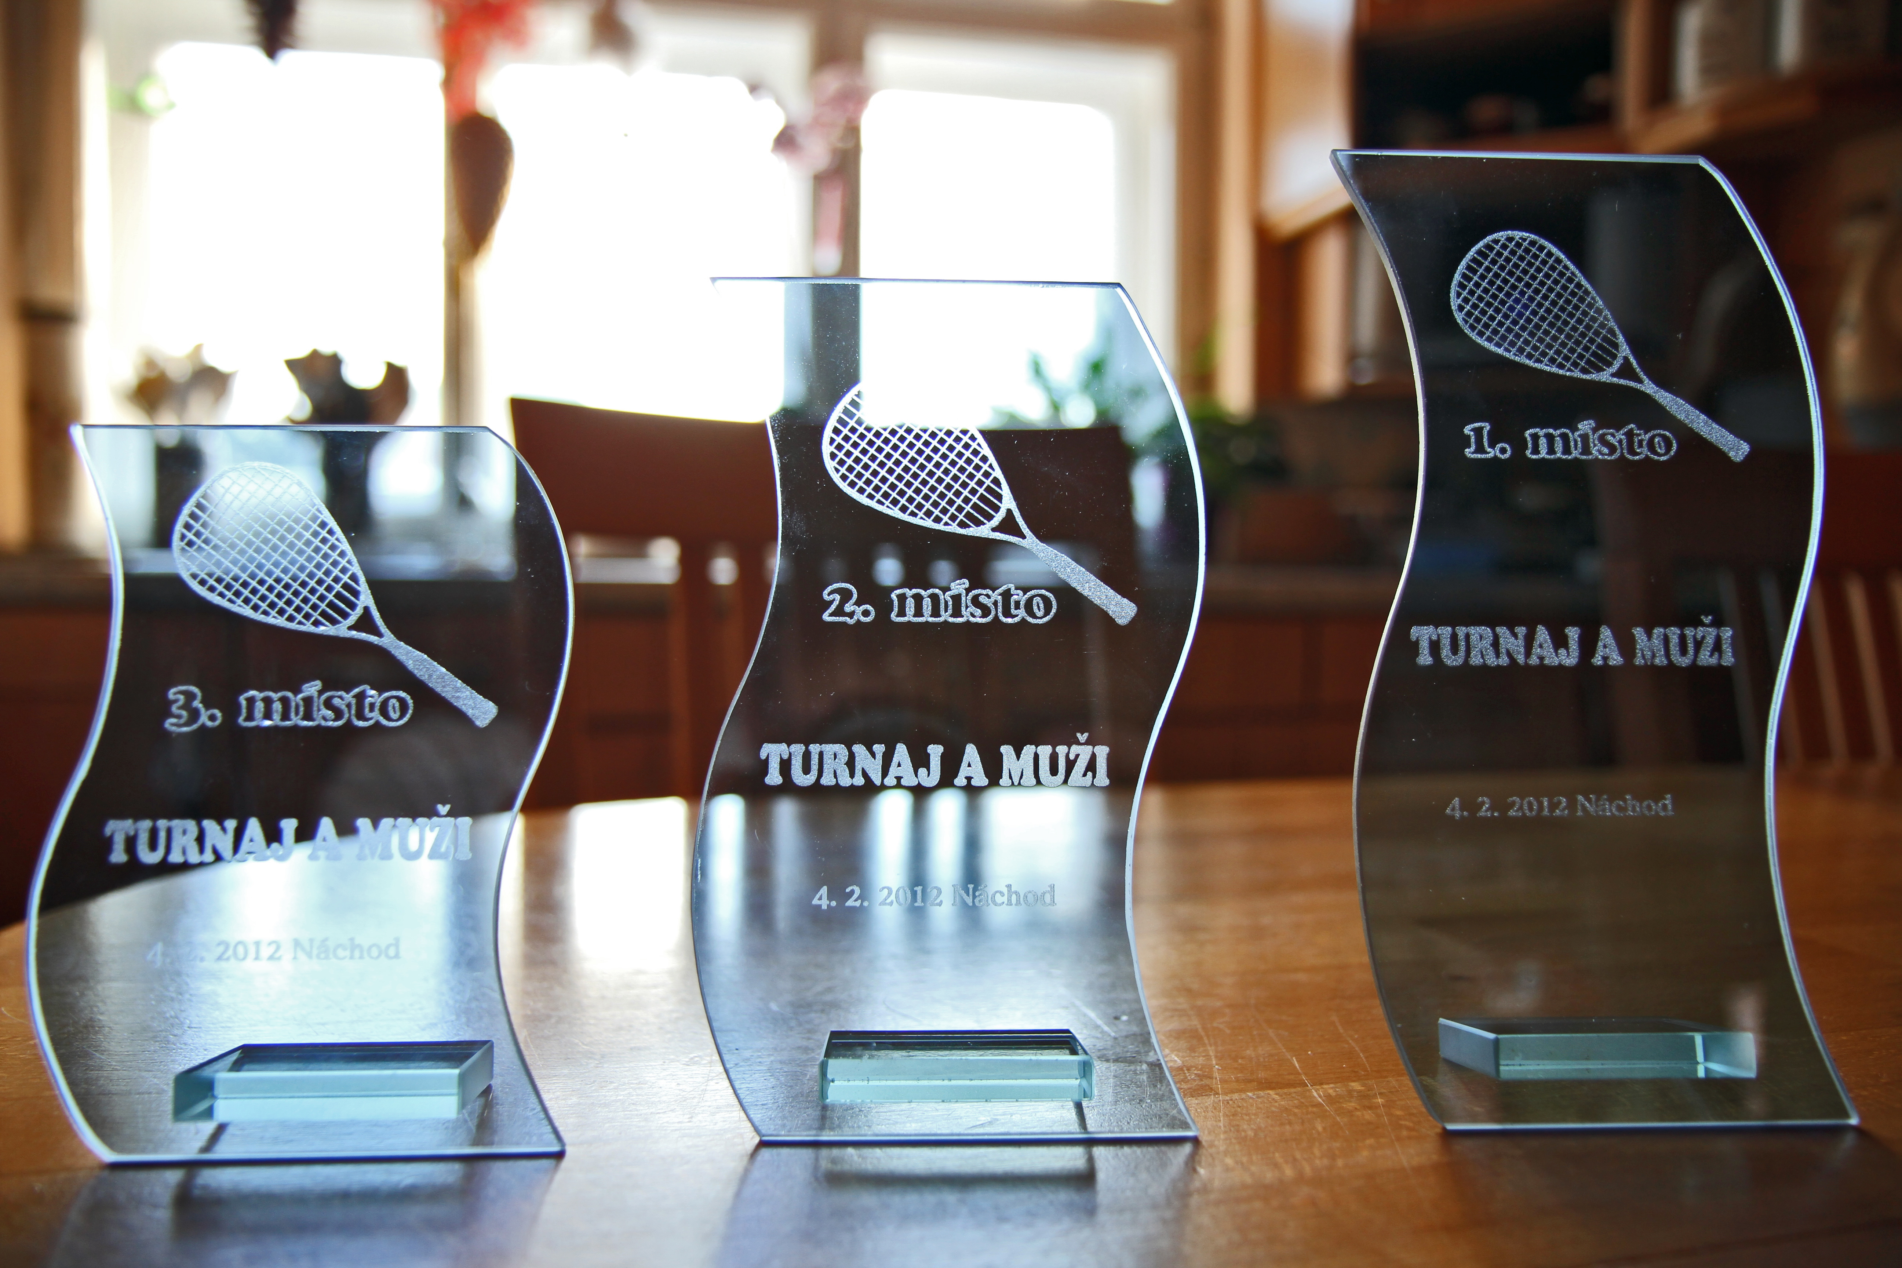

Pro nejlepší jsou připravené krásné trofeje a věcné ceny!
(Sekera Fiskars, brašny, peněženky, trička, kšiltovky, autodoplňky…)

Od nás nikdo neodejde s prázdnou…!!!

Club Náchod, Na Hamrech 2011, Náchod

